Für die Verwirklichung einer fundierten und benutzerdefinierten Anomalien-Erkennung wurde eigens eine interpretierte Script-Sprache entworfen. Diese Script-Sprache ermöglicht es dem Benutzer Anomalien genau nach dessen Bedürfnissen zu definieren.

Das Konzept der Anomalien-Erkennung besteht im Großen und Ganzen aus drei Bestandteilen nämlich die Script-Sprache selbst, der Interpreter der Script-Sprache und der WebUI, welcher eine graphische Benutzeroberfläche für die graphische Deklaration von Anomalien bereitstellt.

Als erstes wird das Konzept des WebUIs vorgestellt. Wie eingangs schon erwähnt ist der WebUI eine graphische Oberfläche, welche dazu Dient Anomalien zu deklarieren.

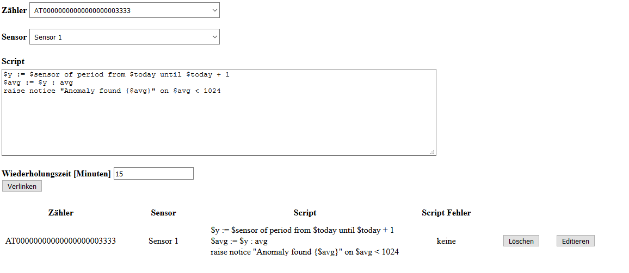

Im der oberen Abbildung sind die Bestandteile des WebUIs bemerkbar. Der erste Schritt besteht darin, den **Zähler** und den **Sensor** auszuwählen. Es werden nur jene Sensoren und Zähler angezeigt, welche der/die BenutzerIn auch berechtigt ist zu sehen. Die Daten, über welche der/die BenutzerIn Autorität besitzt, werden über die **AEMS-RestAPI** bereitgestellt. Anschließen gibt man sein **Script** in der AEMS-Scripting-Language ein, welche für die Anomalien-Erkennung konsultiert wird und stellt ganz unten unter **Wiederholungszeit** die Zeit in Minuten ein, nach welcher das Script periodisch ablaufen soll. Das Wiederholungszeiteingabefeld ist mit einem javax.faces.Validator versehen, welcher nur Eingaben erlaubt, welche durch fünfzehn ohne Rest teilbar sind. Im Bild gezeigten Beispiel wird das Script alle fünfzehn Minuten vom Interpreter exekutiert. Die Eingabe wird mit einem Klick auf **Verlinken** bestätigt und in die Datenbank als Anomalie eingetragen.

Im unteren Teil der Abbildung ist die Anzeige der bereits deklarierten Anomalien zu sehen. Dabei werden auch die vom Interpreter erkannten Script-Fehler, welche während der Exekution aufgetreten waren angezeigt. Rechts neben der jeweiligen Anomalien sind zwei Schaltknöpfe vorzufinden. Der erste ist mit „Löschen“ betitelt und der zweite mit „Editieren“. Der „Löschen“ Schaltknopf ist zum Entfernen der Anomalie aus der Datenbank, was mitunter auch zur Folge hat, dass das Anomalie-Script nicht mehr vom Interpreter der AEMS-Scripting-Language exekutiert wird. Der „Editieren“ Schaltknopf ist zum Editieren der jeweiligen Anomalie. Sobald auf den Schaltknopf gedrückt wird, werden alle Parameter in die oberen Felder eingetragen. Anschließen kann man diese Bearbeiten und mit einem erneuten Klick auf Verlinken werden die Änderungen in die Datenbank übernommen.

Wie zuvor schon mehrmals erwähnt, werden die Anomalien, welche mit Hilfe des WebUIs deklariert wurden in die Datenbank gespeichert. In nachfolgendem Bild ist ein Ausschnitt der Tabelle ***Anomalies*** dargestellt:



Die Tabelle besitzt alle notwendigen Spalten, um eine Anomalie zu beschreiben.  
Spalten:

* script: Das Skript, welches vom Interpreter ausgeführt wird
* exec_intermediate_time: Die Zeit in Minuten, bis wann das Skript erneut ausgeführt wird
* last_execution: Diese Spalte wird für den Interpreter benötigt um festzustellen, ob es schon wieder an der Zeit ist, das Skript auszuführen. Dieser Wert wird nach jeder Exekution durch den Interpreter auf die Exekutionszeit gesetzt.
* meter: Eine Referenz auf die ***Meters*** Tabelle. Diese Spalte beschreibt, welcher Zähler an der Anomalien-Erkennung beteiligt ist.
* sensor: Eine Referenz auf die ***Meters*** Tabelle. Diese Spalte beschreibt, welcher Sensor an der Anomalien-Erkennung beteiligt ist.
* script_errors: Diese Spalte ist sehr essentiell, da es für den/die EndbenutzerIn die einzige Möglichkeit der Fehlererkennung darstellt. Ohne diese Information könnte man keine Einsicht auf Skript-Fehler erhalten. Diese Spalte wird vom Interpreter befüllt, sobald Skript-Fehler während der Ausführung auftauchen.

Nachdem die Anomalien vom WebUI deklariert worden sind und in die Datenbank eingefügt worden sind, kann der Interpreter sich die Anomalien über die **AEMS-RestAPI** holen. Doch bevor im Detail auf die Verarbeitung der Anomalien eingegangen wird, wird zuvor noch die grundlegende Funktionsweise des ***AEMS-Scripting-Language-Interpreters*** erklärt. Der Interpreter ist ein Java8-Programm, welches auf dem Server läuft. Alle fünfzehn Minuten werden die Anomalien neu von der Datenbank akquiriert und deren Skripts exekutiert, falls die *Wiederholungszeit* oder exec_*intermediate*_time das zulässt. Der Grund dafür, dass der Interpreter nur alle fünfzehn Minuten die Anomalien aktualisiert ist, da die kleineste Zeitscheibe, welche die Stromzähler, Gaszähler, etc. darstellen fünfzehn Minuten ist. Das heißt nur alle fünfzehn Minuten kommen neue Zählerwerte in der Datenbank an. Somit ist es nur logisch, die kleinste Einheit der Exekution auf fünfzehn Minuten zu fixieren.

So nun da das Grundkonzept des Interpreters erläutert wurde, geht es nun ein bisschen in die Tiefe. In nachfolgendem Bild ist ein Teil der Interpreters zu sehen, welcher dafür zuständig ist, die Anomalien aus der Datenbank zu holen und diese dann in Anomaly-Objekte zu verwandeln. Diese Anomaly-Objekte sind eine interne Repräsentation, welche zur einfacheren Verarbeitung der Anomalien dient. Die Daten werden mithilfe der **AEMS-RestAPI** akquiriert und sind **AES** verschlüsselt. Bevor der Datenaustausch stattfinden kann, muss ein Schlüsselaustausch passieren.



**Schlüsselaustasch**

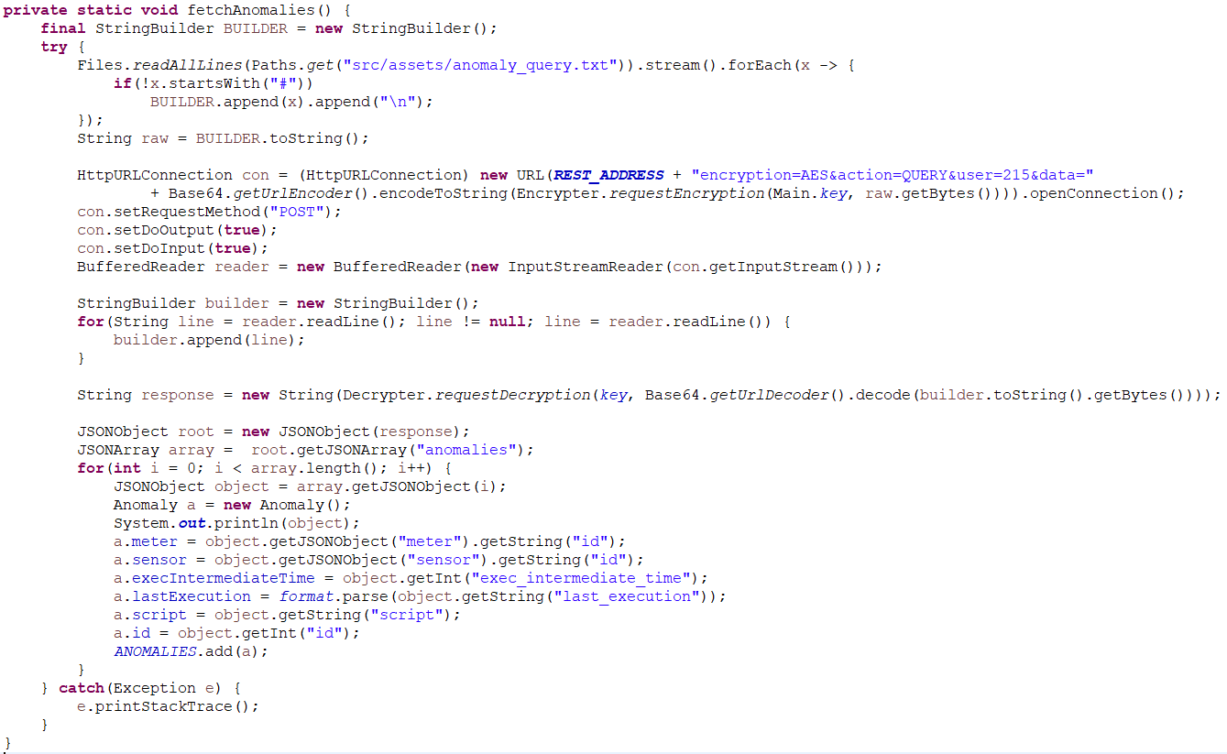

Im nächsten Bild ist der Algorithmus abgebildet, welcher für die periodische Exekution der Skripts verantwortlich ist. Wie im Bild zu erkennen ist, wird vor jedem Durchgang *fetchAnomalies* aufgerufen, was die Methode ist, welche oben näher beschrieben wurde. Anschließend wird in *startTime* die Startzeit vermerkt, bei welcher der Durchgang gestartet wurde. Dies ist wichtig für später, da das für die Berechnung, der noch zu wartenden Zeit ausschlaggebend ist. Um das mit der *noch zu wartenden Zeit* besser zu verstehen, hier ein kleines Beispiel: Die Exekution aller Skripts benötigt insgesamt sieben Minuten. Damit nun die Skripts in einem fünfzehn Minuten Zyklus ablaufen, muss die Differenz zwischen der Dauer der Exekution und der fünfzehn Minuten errechnet werden. Diese Differenz ist dann die Wartezeit. Nach dieser Wartezeit beginnt der nächste Durchgang. Am Ende jedes Durchgangs wird *updateAnomalies* aufgerufen, welche die Exekutionszeit der jeweiligen Anomalien aktualisiert. Wenn ein Skript-Fehler auftritt, wird die Methode *uploadScriptError* aufgerufen. Diese schreibt dann in die dafür vorgesehene Spalte *script_errors* von der Anomalie in der Datenbank den aufgetretenen Fehler. In der ganz innersten Schleife des Algorithmus wird dem Parser Zeile für Zeile des Skripts übergeben. Dies ist notwendig, da der Parser nach dem **One-Statement-Per-Line Prinzip** funktioniert. Dies bring Vorteile mit sich zum Beispiel ist kein besonderes Trennzeichen, wie ein Strichpunkt erforderlich, um das Statement abzugrenzen. Des Weiteren sorgt dieses Prinzip für eine bessere Lesbarkeit, da die Statements eher einfach gehalten werden.

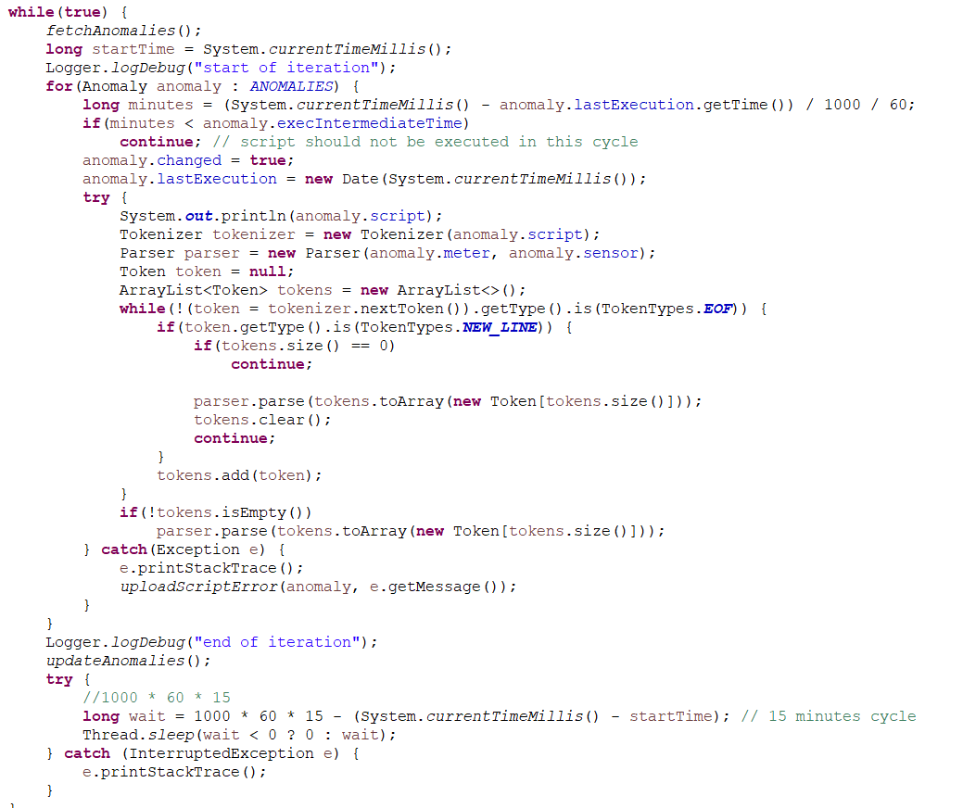

Nachdem die Zeile dem Parser übergeben wurde, muss überprüft werden, welches Statement diese Zeile repräsentiert. Dazu wurden die Patterns für die Statements wie folgt definiert:

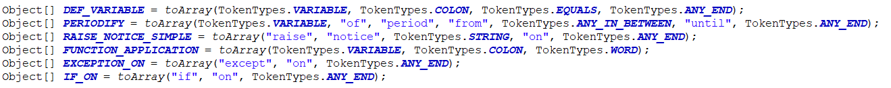

Die Klasse *TokenTypes* beinhaltet jede Art von Token, welche der *Tokenizer* als ein valides Token erkennt. Jedes Statement besteht aus einer Aneinanderreihung von Tokens, welche wie im oberen Bild gezeigt als Object[] definiert werden. Es gibt auch ein paar spezielle Tokens, welche sogenannte Auxilary-Tokens sind, nämlich ANY_IN_BETWEEN und ANY_END. Das ANY_IN_BETWEEN Token ignoriert solange alle Tokens dazwischen bis das nächste Token in der Statement-Definition (siehe Abbildung) gefunden wurde. Das ANY_END Token ignoriert alles was nach diesem Token folgt.

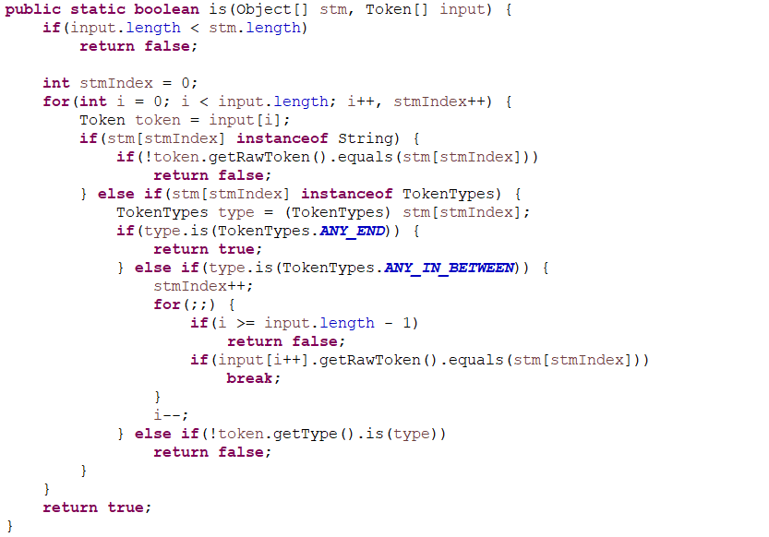

In der oberen Abbildung ist der Algorithmus zum Erkennen der Statements abgebildet. Die Methode erhält als Eingangsparameter zum einen die Statement-Definition und zum anderen die Zeile, welche dem Parser als Input übergeben wurden.

Um numerische Ausdrücke auswerten zu können wurde ein Algorithmus von Jack W. Crenshaw aus Compiler Building Tutorial vom 10. Oktober 2012 konzeptionell aufgegriffen.

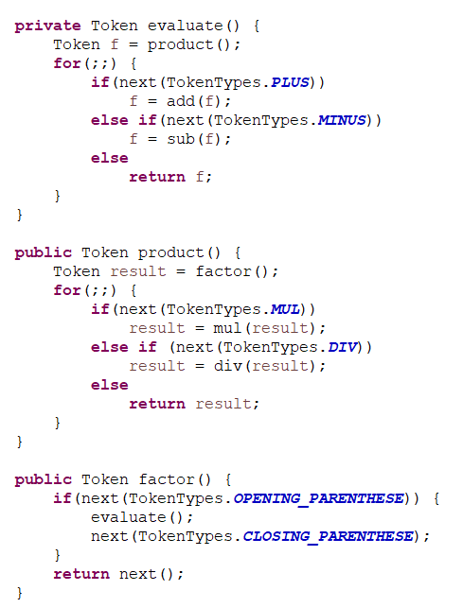

In den jeweiligen Methoden wie add, mul, sub und div werden die Datentypen für die jeweiligen mathematischen Operation berücksichtigt. Das heißt, dass Daten anders als numerische Werte addiert, subtrahiert, multipliziert oder dividiert werden.

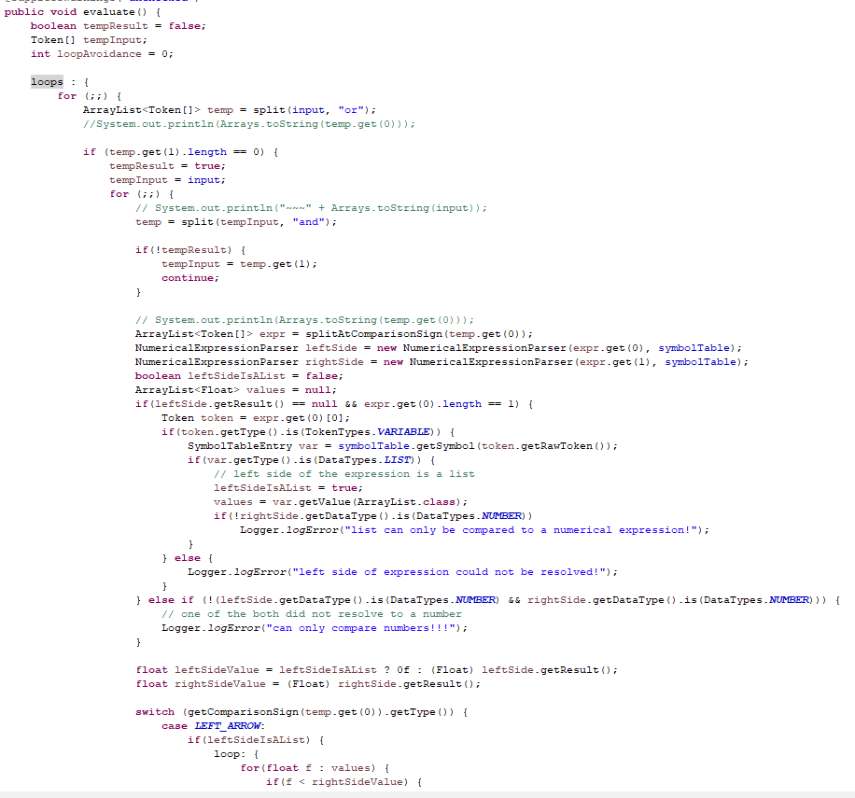

In der oberen Abbildung ist ein Teil des Algorithmus für die Evaluation von booleschen Ausdrücken abgebildet. Anders als der numerische Parser ist dieser Parser zu hundert Prozent Eigenbau. Da der AND Operator stärker bindet als der OR Operator muss zuerst der Token-Input beim OR Operator gesplitet werden und dann beim AND Operator. Nachdem bei einem AND gesplitet wurde wird nun auch beim Vergleichsoperator gesplitet. Danach wird die linke und die rechte Seite dem numerischen Parser übergeben. Falls das Ergebnis für die linke Seite nicht definiert sein sollte, könnte es sich um eine Liste handeln, falls nicht, wird ein Fehler geworfen. Nachdem die linke und die rechte Seite ausgewertet wurden und einen Wert haben, werden über ein switch-Statement die Entsprechenden Funktionen angewandt. Die Auswertung des booleschen Ausdrucks ist erst dann zu Ende, wenn entweder ein Fehler auftritt oder keine ORs und ANDs mehr gefunden werden können.

***AEMS-Scripting-Language*** Syntax

Die Syntax besteht im Grundlegenden aus sechs Statements:

* DEF_STATMENT
* PERIODIFY
* RAISE_NOTICE_SIMPLE
* EXCEPTION_ON
* IF_ON
* FUNCTION_APPLICATION

**DEF_STATMENT**

Das DEF_STATEMENT ist das DEFINE-STATMENT. Es ist das Grundstatement, welches eine Variablendeklaration beschreibt. Der Aufbau dieses Statements ist wie folgt:

$<var_name> := <any>

Auf der linken Seite des Ausdrucks befindet sich die Variable, also **$<var_name>**, welcher man den Wert auf der rechten Seite zuweisen möchte, also **<any>**, wobei der Variable Name nur aus kleinen und großen Buchstaben von A bis Z bestehen darf. **<any>** stellt ein beliebige Reihen von Tokens dar.

Jedes DEFINE-STATEMENT hat einen Eintrag in den SymbolTable zur Folge, welcher für die Verwaltung von „Symbolen“, also in diesem Fall sind es nur Variablen, verantwortlich ist. Über den SymbolTable kann der aktuelle Wert der Variable abgerufen werden. Variable werden aber als *immutable* angesehen, was heißt, dass sie nur einmal einen Wert zugewiesen bekommen können. Sie sind also Konstanten.

**PERIODIFY**

Das PERIODIFY-STATEMENT ist ein DEFINE-STATMENT. Nachdem ein DEFINE-STATMENT detektiert wurde, wird überprüft, ob es sich nicht um ein PERIODIFY-STATEMENT handelt. Der Aufbau des Statements ist wie folgt:

$<var_name> := ($meter|$sensor) of period from <from_time> until <to_time>

Gewisse Werte lassen sich periodisieren. Diese Werte sind beinhaltet in den zwei Variablen *$meter* und *$sensor*. Diese zwei Variable gehören zu den vordefinierten Variablen der Script-Sprache, auf welche später noch genauer eingegangen wird. Charakteristisch für dieses Statement ist die Periodisierung des Wertes, welcher vor *of period from* steht. Sowohl **<from_time>** als auch **<to_time>** sind Platzhalter für Datumswerte oder Ausdrücke, welche in Datumswerte resultieren. In der Script-Sprache gibt es nur eine Möglichkeit Datumswerte zu spezifizieren und zwar in dem man von dem Referenzwert *$today* ausgeht. Dies ist eine weitere vordefinierte Variable, welche das Datum des aktuellen Tages gespeichert hat. Somit wäre ein mögliches Statement:

$values := $meter of period from $today - $week * 2 until $today

Beim oben gezeigten Statement würde der Interpreter die Zählerwerte innerhalb der zwei Datumsgrenzen und zwar von *$today - $week * 2* (vom heutigen Datum subtrahiere zwei Wochen) bis heute über die **AEMS-RestAPI** abfragen und diese dann als Liste in *$values* abspeichern. Alle Werte, welche innerhalb dieser Periode liegen befinden sich nun in *$values*. Diese Variable hat nun den Datentyp LIST.

**RAISE_NOTICE_SIMPLE**

Dieses Statement ist eines der Kernelement der Scripting-Language. Der Aufbau sieht wie folgt aus:

raise notice “<msg>“ on <any_conditions>

Wenn die Bedingungen, welche Angegeben wurden sich auf *true* auflösen, dann wird ein Eintrag in der Datenbank getätigt, dass eine Anomalie entdeckt wurde. Die Nachricht, welche in die Datenbank gespeichert wird steht unter Hochkomma. Am nachfolgenden Beispiel ist zu erkennen, dass die Nachricht auch dynamisch zusammengestellt werden kann:

$x := $meter of period from $today – 1 until $today  
$avg := x : avg  
raise notice “Anomaly found! Exceeded average consumption of {$avg}” on $meter > $avg

Mit den geschweiften Klammern ist es möglich Variablenwerte in die Zeichenkette zu integrieren. Die Bedingungen sind Boolesche-Ausdrücke (siehe Boolesche Ausdrücke).

**EXCEPTION_ON und IF_ON**

Die EXCEPT-ON und IF-ON Klauseln werden an das RAISE-NOTICE-SIMPLE-STATMENT angehengt. Wenn man möchte, dass eine Notice nur an bestimmten Tagen berücksichtigt wird, kann man dies mit diesen Klauseln tun, zum Beispiel:

raise notice “Anomaly found!” on $meter > $avg if on $monday, $tuesday  
raise notice “Anomaly found!” on $meter > $avg except on $monday, $tuesday

Die IF-ON Klausel bewirkt, dass eine Notice nur an Montagen und Dienstagen erhoben wird, wobei die EXCEPT-ON Klausel bewirkt, das seine Notice nur dann erhoben wird, wenn der aktuelle Tag weder ein Montag noch ein Dienstag ist.

**FUNCTION_APPLICATION**

Wie der Name schon verrät handelt es sich hier um die Anwendung ein Funktion, genauer gesagt um eine Aggregatsfunktion. Vier Funktionen stehen zur Verfügung, nämlich MIN, MAX, AVG, MEAN.  
MIN gibt aus einer Liste von periodisierten Werten den kleinsten Wert zurück und MAX den Größten. AVG berechnet das arithmetische Mittel, wohingegen MEAN den Median berechnet. In der Anwendung würde das Ganze so aussehen:

$values := $meter of period from $today - $week * 2 until $today  
$avg := $values : avg  
$mean := $values : mean  
$min := $values : min  
$max := $values : max

Die Syntax des FUNCTION-APPLICATION-STATEMENTS wurde aus dem DEFINE-STATEMENT abgeleitet. Somit ist der Aufbau:

$<var_name> := $<var_name> : <function_name>

**Vordefinierte Variablen**

Wie zuvor schon angekündigt enthält die Script-Sprache unter anderem auch vordefinierte Variablen. Die zwei wichtigsten Variablen im gesamten Script sind $meter und $sensor (beide vom Type NUMBER), wobei $meter den aktuellen Wert des Zählers und $sensor den aktuellen Wert des Sensors beinhaltet. Eine weitere vordefinierte Variable ist $today, diese ist vom Typ DATE und beinhaltet das aktuelle Datum. Weitere Variable sind $monday, $tuesday, $wednesday, $thursday, $friday, $saturday, $sunday sowie $day, $week, $month, $year. Alle diese Variable sind vom Typ NUMBER.

**Datentypen**

Wie fast jede Script-Sprache hat auch diese Script-Sprache eine Einteilung der Daten in sogenannte Datentypen. Diese Datentypen werden jedoch nur intern für die Evaluation der Statements verwendet und müssen nicht von dem/der BenutzerIn deklariert werden. In dieser Script-Sprache wird der Datentyp anhand des Ausdruckes abgeleitet. Es werden zwischen drei Datentypen unterschieden, nämlich DATE, NUMBER und LIST. Der Datentyp DATE stellt unschwer zu erkennen einen Datumswert dar und der Datentyp NUMBER einen numerischen Wert. Der Datentyp LIST deutet dem Interpreter an, dass diese Variable mehr als nur einen Wert repräsentiert und somit auch Aggregatsfunktionen (MIN, MAX, AVG, MEAN) sowie spezielle List-Operationen vorgenommen werden können. Spezielle List-Operationen sind zum Beispiel das Vergleichen einer Liste mit einem numerischen Wert: $list < 5. In diesem Beispiel ist $list eine Liste von Werten. Der Vergleich mit der numerischen Zahl fünf bedeutet, sobald eine Zahl in der Liste kleiner ist als fünf wird die Bedingung in true resultieren.

**Ausdrücke**

Es gibt zwei Arten von Ausdrücken, welche evaluierbar sind, nämlich numerische Ausdrücke und boolesche Ausdrücke.

**Numerische Ausdrücke**

Wie in den meisten Script-Sprachen ist es auch in dieser Script-Sprache möglich numerische Ausdrücke zu deklarieren, zum Beispiel: 5 + 3 * 7 + 6. Dies funktioniert genauso wie mit jedem handelsüblichen Taschenrechner, sprich mit Operator-Precedence (Punkt vor Strich). Numerische Ausdrücke können nicht nur Zahlen beinhalten, sondern auch Variable, welche sich in Zahlen auflösen. Es gibt auch eine Ausnahme in Punkto dieser Regel. Die Variable $today kann auch in einem numerischen Ausdruck vorkommen, sie muss jedoch den Start des Ausdrucks bilden, d. h. $today + $week ist ein valider Ausdruck, wobei $week + $today ein ungültiger Ausdruck ist. Das beruht auf dem Konzept des Interpreters, welcher als Regel definiert bekommen hat, dass jener Datentyp, welcher am Beginn eines Ausdruckes steht, auch der Datentyp ist, in welchen der Ausdruck resultiert. Dies ist insbesondere wichtig, da man mit Daten anderes rechnen muss, als mit Zahlen.

**Boolesche Ausdrücke**

Boolesche Ausdrücke sind Ausdrücke, welche eine wahre oder eine falsche Aussage als Ergebnis haben. Ein beispielhafter boolescher Ausdruck ist: $list < 5 + 3 * 5 and $x > $y or $x < $z. Das Konzept birgt wieder eine Operator-Precedence. Das AND bindet stärker als das OR. Es können so viele ANDs oder ORs verwendet werden, wie man möchte, solange der Ausdruck in eine wahre oder eine falsche Aussage resultieren kann. Bei Variablen vom Datentyp LIST haben Vergleichsoperatoren einen besonderen Effekt. Es ist möglich eine Liste mit dem > oder < Operator mit einer numerischen Konstante oder Variable zu Vergleichen. Dabei wird jeder Wert verglichen und kontrolliert, ob dieser entweder kleiner oder größer als der angeführte numerische Wert ist. Wie man auch an dem angeführten Beispiel erkenn kann, ist der numerische Parser ein Teil des booleschen Parsers. Es können also numerische Ausdrücke in boolesche Ausdrücke geschachtelt werden.

**REST-Service**

Die AEMS-RestAPI wurde mit Java umgesetzt und ist Teil der Server Applikation. Im grundlegenden bestehen die Aufgaben der Rest-API eine Schnittstelle für Abfragen für die Daten der Datenbank zur Verfügung zu stellen und eine Schnittstelle zum Ändern der Daten in der Datenbank. Die Änderungen belaufen sich auf Einfüge-, Lösch-, und Update Operationen.

**Authentication**

Bevor eine Einfüge-, Lösch- oder Update Operation sowie eine Abfrage via GraphQL getätigt werden kann wird vom Server überprüft, ob der Client, welcher die Operation tätigen möchte, auch dazu berechtigt ist. Dies geschieht allerdings nur bei der Verschlüsselung über SSL, da bei AES sowieso nur jener Client die Nachricht entschlüsseln kann, welcher den richtigen Schlüssel besitzt.

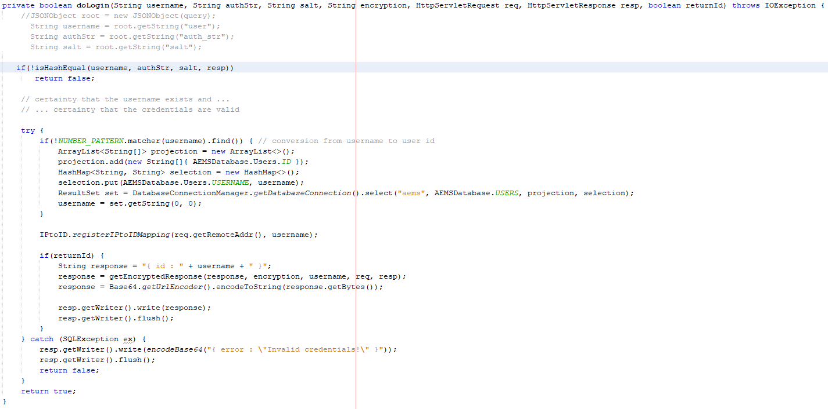

Im oberen Bild ist der Algorithmus für die Authentication via SSL zu sehen. Die Funktion isHashEqual prüft ob die beiden Authentication-Strings gleich sind. Der Authentication-String wird von dem Server aus Benutzername und Passwort zusammengebaut und danach mit dem Authentication-String, welcher vom Client mitgesendet wird, verglichen. Stimmen diese nicht überein, erhält der Client eine Fehlermeldung. Stimmen diese überein, so findet die geforderte Operation statt.

Bei der AES Verschlüsselung muss zuvor ein Schlüsselaustausch mit dem Server stattfinden. Dies passiert über den unten dargestellten Code. Dieser Thread wartet darauf, dass Clients einen Schlüsselaustauch anfragen. Ist der Schlüssel ausgetauscht worden, so wird der Schlüssel im AESKeyManager zwischengespeichert, sodass nicht bei jeder Abfrage ein neuer Schlüssel ausgetauscht werden muss.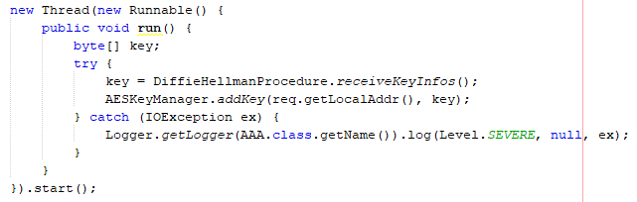

**Abfrage von Daten**

Die Abfrage von Daten aus der Datenbank wird durch die AEMS-Rest API gewährleistet. Im Wesentlichen sind alle Abfragen GraphQL-Abfragen. GraphQL ist eine Abfrage Sprache, welche von Facebook entwickelt wurde. Damit die Daten mithilfe von GraphQL abgefragt werden können, musste zuerst GraphQL auf dem Server so eingerichtet werden, dass Abfragen so getätigt werden konnten, wie es im Rahmen dieser Diplomarbeit notwendig war.

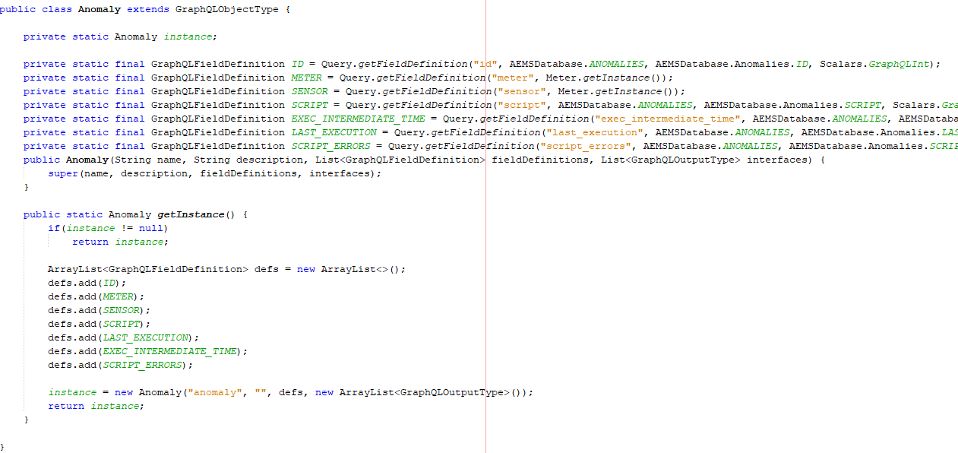

Im oben angeführten Bild ist eine Definition der Klasse Anomaly zu erkennen, welche in der Datenbank die Tabelle Anomalies darstellt. Die selbst geschriebenen Utility-Funktionen wie Query.getFieldDefinition helfen bei der Deklaration der einzelnen Felder, welche dann über GraphQL angesprochen werden können. Die Utility-Funktionen übernehmen die Aufgabe der Abfragen und definieren, welche Daten in der Datenbank zu diesem Feld in GraphQL gehören.

In nachfolgendem Bild ist eine Überladung der Utility-Funktion Query.getFieldDefinition zu sehen, welche als Parameter den GraphQL Feldnamen, welcher anschließend in den GraphQL Abfragen benutzt wird, um das Feld anzusprechen und den Tabellennamen und die Spalte der Datenbanktabelle, für die Abfrage der Daten aus der Datenbank. Diese Funktion fragt die Daten aus angegebener Tabelle und Spalte in der Datenbank ab und gibt abhängig von dem spezifizierten Typ das Ergebnis als Zahl oder Zeichenkette zurück.

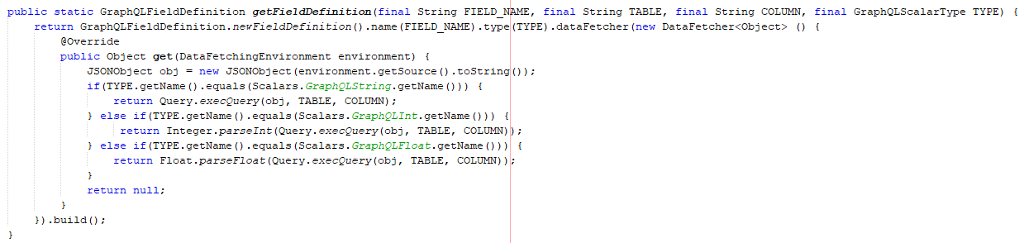

Damit die Daten auch richtig abgefragt werden können, muss die GraphQL Abfrage einer gewissen Konvention folgen. Nachfolgend ist eine Beispielabfrage zu sehen, welche vom WebUI dazu benutzt wurde die ID von Sensoren, welche auf einen Benutzer registriert sind, abzufragen.



Die oben abgebildete Abfrage beinhaltet auch ein sogenanntes Argument. Es ist in einen Klammerausdruck verpackt und ist betitelt als is_sensor. Mit diesem Argument wird das SQL-Statement, welches die Daten abfragt in der WHERE-Klausel ergänzt.

**Authorization**

Ein wichtiger Punkt ist auch noch, welche Daten der Benutzer berechtigt ist zu sehen. Dies geschieht bei dieser Diplomarbeit auf Daten-Ebene. Es wird für jeden Datensatz überprüft, ob der Client die Daten dieses Datensatzes lesen darf.

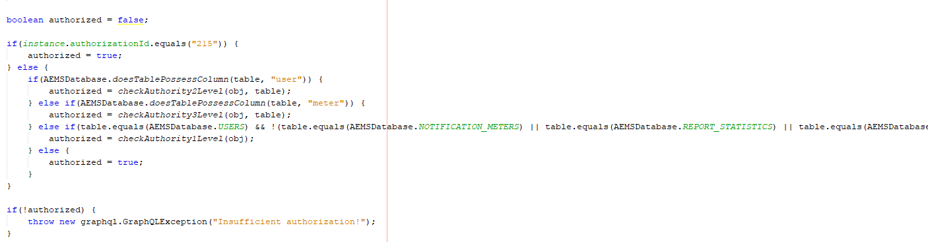

In der oben gezeigten Abbildung ist ein Teil des Algorithmus zu sehen, welcher bestimmt, welches Level an Authorization zutrifft. Dies ist hauptsächlich für die SQL-Abfragen von Notwendigkeit, da der Datensatz bis zu seinem dazugehörigen User verfolgt werden muss. Für den Benutzer mit der ID 215, welche die ID des MASTER-Users ist, ist eine Ausnahme vermerkt. Dieser Benutzer wird in erster Linie vom AEMS-ReportBot benutzt und ist berechtigt alle Daten zu lesen. Zum Schluss lässt sich sagen, dass der Client nur jene Daten zu Gesicht bekommt, auf welche er auch Einsicht haben darf.

**Änderungsoperation via REST**

Als Datenformat für die Kommunikation mit dem REST-Service, in Bezug auf Änderungsoperationen, wurde JSON verwendet.

**Einfüge Operationen**

Die Einfüge Operation wurde in der HTTP PUT-Methode des Java Rest Services implementiert. Eine beispielhafte Einfüge Operation ist:

{ meters : [{ id: “AT000000000000003333”, user: 185}]}

Das oben angeführte Beispiel würde in die Tabelle Meters (= Name des Arrays) einen neuen Meter einfügen mit der ID AT000000000000003333. Des Weiteren würde der/die BenutzerIn, zu dem dieser Meter gehört, auf jene/n BenutzerIn, gesetzt werden, welche/r die ID 185 hat.

**Update Operationen**

Die Update Operation wurde in der HTTP PUT-Methode des Java Rest Services implementiert.

Die Update Operation benötigt noch einen zusätzlichen Parameter neben dem Namen der Tabelle. Es wird auch eine ID Spalte benötigt. Die ID Spalte trägt jenen Namen, welche auch die Spalte in der Datenbank trägt. In untenstehenden Fall ist der Name der Spalte in der Datenbank id. Es wird nur jener Datensatz verändert, welcher in der Datenbank die id AT000000000000003333 aufweist.

{ id:"AT000000000000003333", meters : [{ id: “AT000000000000003333”, user: 185}]}

**Delete Operationen**

Die Delete Operation wurde in der HTTP DELETE-Methode des Java Rest Services implementiert.

Das gleiche Beispiel, welche schon bei der Update Operation vorgestellt worden ist, ist auch für die Delete Operation anwendbar. Im Gegensatz zur Update Operation wird hier der Datensatz, welcher die id AT000000000000003333 aufweist, aus der Datenbanktabelle gelöscht. Des Weiteren ist es auch nicht notwendig in das Array von meters etwas hineinzuschreiben, da für den Parser nur der Tabellenname interessant ist.

{ id:"AT000000000000003333", meters :[]}

**Raspberry PI Anwendung**

Eine weitere Anwendung, welche im Rahmen der Diplomarbeit entstanden ist, ist das AEMS-Konfigurationstool. Im Grunde genommen handelt es sich bei diesem Tool um ein Werkzeug, welches das Auslesen von Sensoren und Zählern wie Stromzähler, Gaszähler, Wärmemengenzähler und Wasserzählern mit Hilfe von PlugIns ermöglicht. Das PlugIn-System ist so umgesetzt, dass jederzeit neue PlugIns das bestehende System erweitern können. Teile des PlugIn-Systems wurden konzeptionell aus der vorherigen Diplomarbeit Smart-Meter-Integration übernommen.

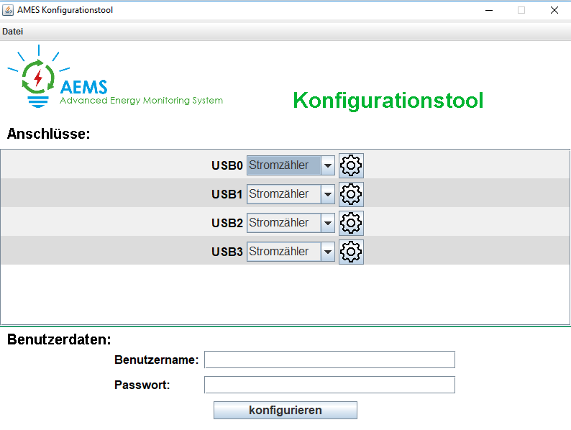

In der oben gezeigten Abbildung ist ein Menüband mit dem Reiter Datei zu erkennen. Dieser Reiter stellt die Funktionalität des Speichern und Ladens der Konfiguration zur Verfügung. Unter der Kategorie Anschlüsse werden alle USB Anschlüsse, welche am Raspberry PI erkannt wurden, aufgelistet. Für jeden USB Anschluss ist es nun möglich einen Typ festzulegen. Dieser Typ ist ein Zählertyp oder ein Sensor. Unter der Kategorie Benutzerdaten wird der/die BenutzerIn dazu aufgefordert die Benutzerdaten einzugeben. Diese werden für die Übertragung der Daten via dem AEMS-Rest-Service benötigt.

In der unten gezeigten Abbildung ist die Konfigurationsansicht eines Stromzählers zu bemerken. Unter dem Punkt Zählernummer gibt man die Nummer des Zählers an, welcher in der Datenbank vorhanden ist. Unter dem Punkt Plugin wird man dazu aufgefordert das PlugIn, welches für die Verarbeitung der Daten verantwortlich ist, anzugeben.

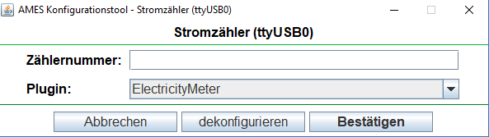

Damit unter dem Punkt Plugin auch PlugIns angezeigt werden können, müssen diese zuvor dem System bekannt gemacht werden. Grundsätzlich werden PlugIns von dem Verzeichnis „plugins“ geladen. Der unten abgebildete Algorithmus lädt die JAR Dateien in das System und speichert diese als sogenanntes PREFAB.

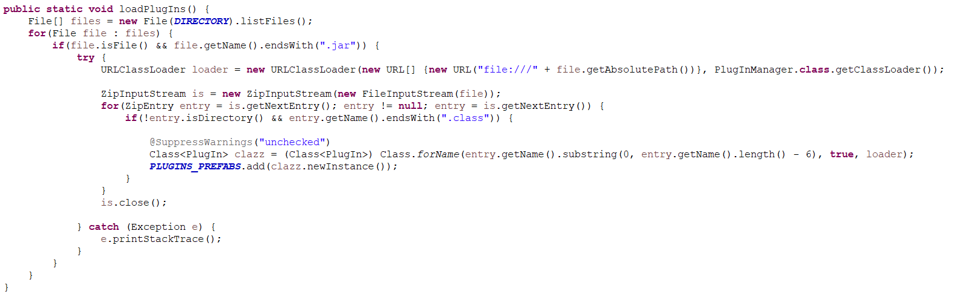

Nachdem ein PlugIn einem Anschluss zugeteilt wurde und dieser mit der Zählernummer konfiguriert wurde, wird das entsprechende PREFAB geklont und in ein lauffähiges PlugIn verwandelt, welches die Daten der graphischen Eingabe beinhaltet (Zählernummer, Anschlussnummer). Jedes PlugIn besitzt zudem ein Script, mit welchem die Daten von den USB Anschlüssen gelesen werden. Der Algorithmus für das Laden der PlugIns von der ZIP Datei wurde von StackOverflow übernommen.

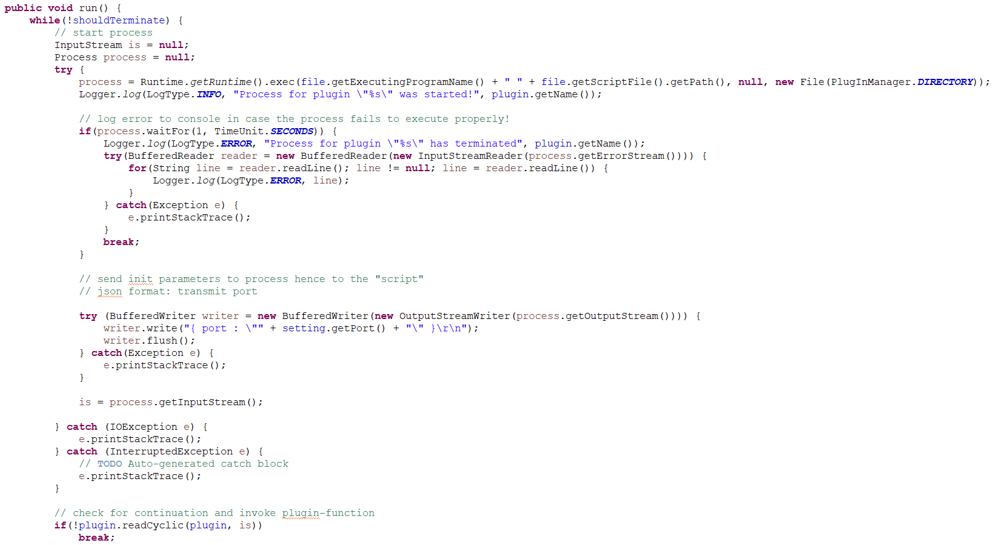

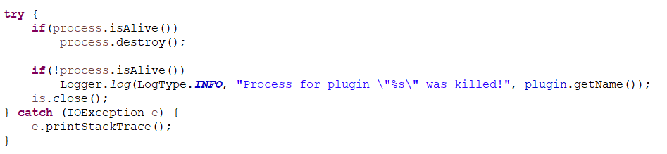

In der oben gezeigten Abbildung ist der Algorithmus abgebildet, welcher den Prozess startet, welcher das Script ausführt. Anschließend wird der Input-Stream des Prozesses an die Methode readCyclic an das PlugIn weitergegeben. Von dort an kann der/die ProgrammiererIn des PlugIn bestimmen, was mit den Daten passiert.

Das PlugIn bietet zudem auch noch einen Uploader an, welcher sich um die korrekte Speicherung der Erfassten Daten kümmert. Den Uploader kann man bei der PlugIn-Programmierung verwenden.

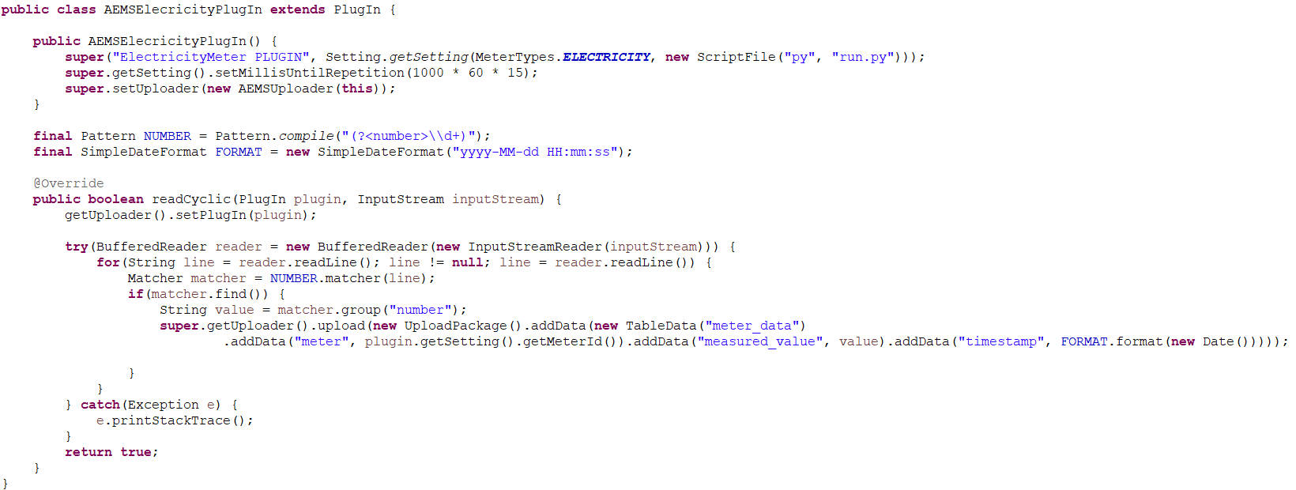

In der oben gezeigten Abbildung ist der Aufbau des ElectricityMeter PlugIns zu erkennen. Mit setMillisUntilRepetition wird die Wiederholungszeit, also die Zeit nachdem die Methode readCyclic wieder aufgerufen werden sollte, auf fünfzehn Minuten gesetzt. Als Uploader wird der AEMSUploader verwendet, welcher die Daten entsprechend der Struktur in der Datenbank hochlädt. In dem oben gezeigten Beispiel wird der Wert, welcher über den OutputStream des Prozesses gesendet wurde mithilfe des AEMSUploaders in die Datenbank gespeichert.

**OPENHAB**

Für die Visualisierung der aktuellen Verbrauchswerte wurde auch noch ein Binding für OPENHAB entwickelt. OPENHAB ist eine Open-Source Software, welche sich mit dem Thema Home-Automation beschäftigt. OPENHAB stellt verschiedene Typen zur Verfügung, für diese Diplomarbeit sind jedoch nur die THINGS und die CHANNELS von Interesse.

<https://www.openhab.org/> [02-03-2018]

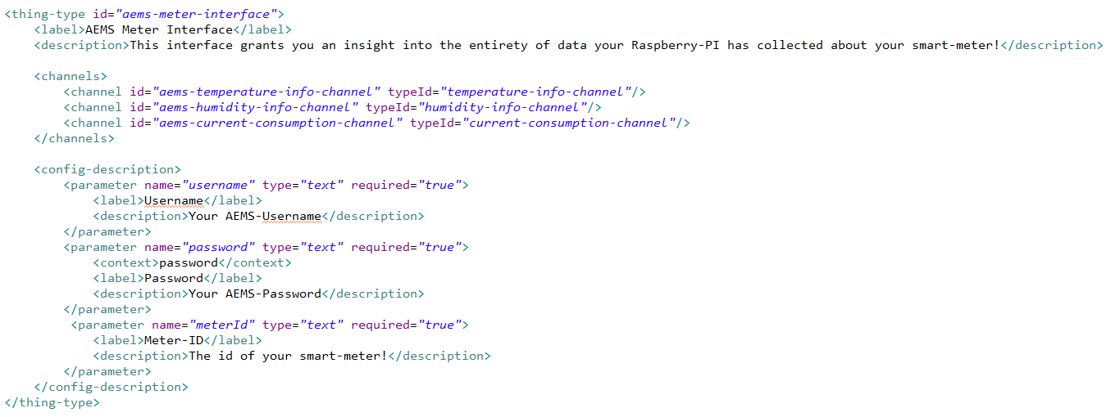

In der oben angeführten Abbildung ist ein Teil der Basiskonfiguration des THINGS aems-meter-interface zu sehen. In dieser Konfigurationsdatei werden zum einen die verschiedenen CHANNELS angelegt. CHANNELS sind Kanäle, durch denen man Daten an das THING schicken kann, welche somit dem THING seine Funktionalität verleihen. Zum anderen kann auch, wie im Bild zu sehen ist, eine config-description erstellt werden. Diese Dient zum Erstellen von Eingabefeldern, welche den/die BenutzerIn bei der Erstellung des THINGS auffordert, gewisse Daten einzugeben. In diesem Fall muss der Benutzername und das Benutzerpasswort sowie die Zählernummer eingegeben werden. Wurde alle diese Daten bereitgestellt, werden die Daten im fünf Minuten Takt von der Datenbank abgefragt, wie es im Bild unterhalb an dem Thread.sleep(5000) zu erkennen ist. Die Datenübertragung ist mit AES verschlüsselt. Dafür muss zuvor wieder ein geheimer Schlüssel ausgetauscht werden, welches innerhalb von exchangeAESKey passiert. Nachdem die Initialisierung abgeschlossen wurde, wird der THING Status auf Online gesetzt, um zu benachrichtigen, dass die Initialisierung abgeschlossen wurde.

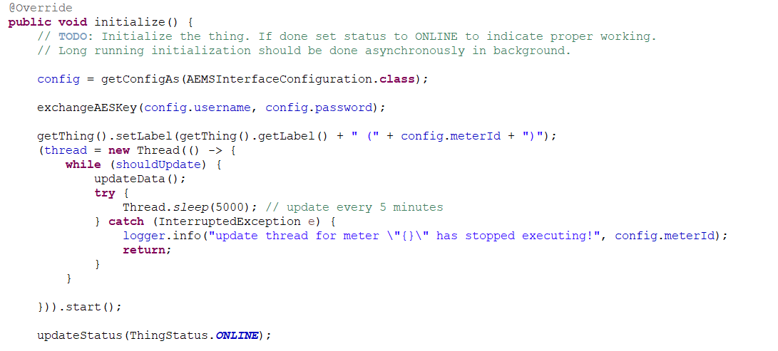

Alle fünf Minuten werden die Daten von der Datenbank abgefragt. Dadurch muss auch alle fünf Minuten der State des jeweiligen CHANNELS aktualisiert werden. Dies wird mit updateState bewerkstelligt. Der State eines CHANNELS ist im Grunde genommen der Wert, welcher angezeigt wird.

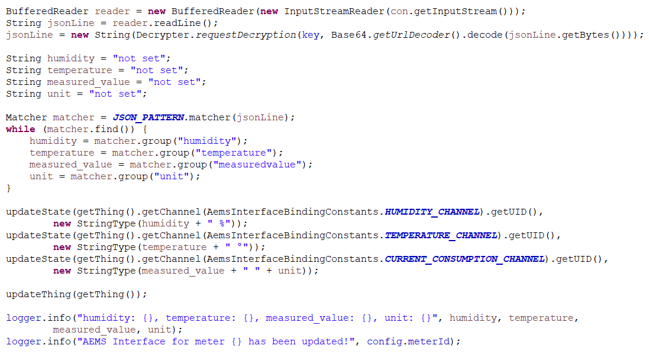

**Database**

Als Datenbank wurde für dieses Projekt eine PostgreSQL-Datenbank in der Version 9.5 benutzt. Wir haben uns für diese Datenbank entschieden, weil es mit Abstand die beste, kostenlose Alternative zu einer Oracle-Datenbank ist.

Für die Entwicklung von Datenbank-Funktionen wurde auch eine Extension der PostgreSQL-Datenbank namens PLJAVA zur Verwendung gezogen. Diese Extension ermöglicht es Java-Code innerhalb der Datenbank auszuführen.

<https://github.com/tada/pljava> [02-03-2018]

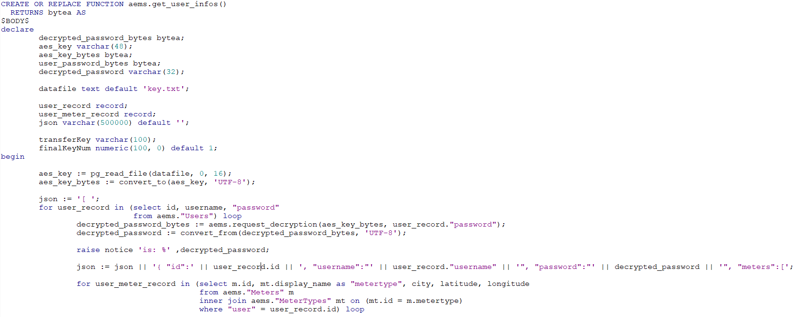

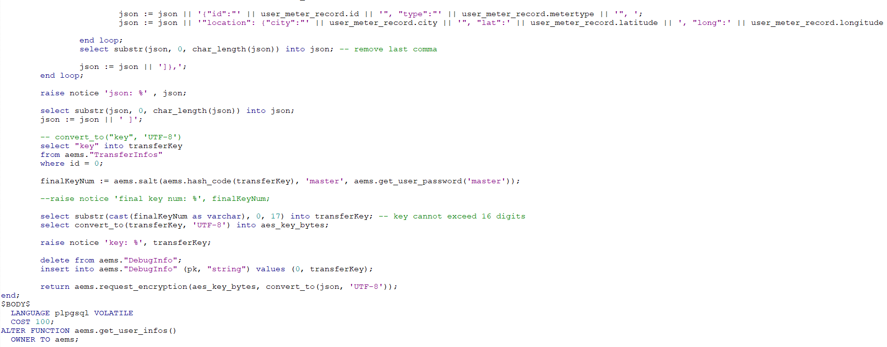

Der oben abgebildete Algorithmus wird von der BOT-Action der REST-API verwendet. Damit erhält der BOT alle registrierten Benutzer/Innen. Wie man auch erkennen kann, wird das Userpasswort mit den Java Funktionen aus der eigenen Java-Library zuvor entschlüsselt. Das liegt daran, dass die Passwörter verschlüsselt in der Datenbank gespeichert werden. Nachdem alle Benutzerdaten von der Datenbank in eine JSON-Struktur überführt wurden, wird das Ergebnis mit den Benutzerdaten des Master-Users verschlüsselt. Nur wer jetzt die Benutzerdaten des Master-Users kennt, kann die Nachricht auch wieder entschlüsseln.



In der oben gezeigten Abbildung ist eine externe Funktion zu erkennen. Diese Funktion stammt aus einer JAR-Datei, welche die Funktion requestDecryption in der Klasse Decrypter beinhaltet.

**ERD**

